 UNIVERSIDAD NACIONAL AUTONOMA DE HONDURAS.

FACULTAD DE INGENIERIA

DEPARTAMENTO DE INGENIERIA EN SISTEMAS

PROYECTO FINAL DE REDES I

CATEDRÁTICO: ING. RENE VELÁSQUEZ

INTEGRANTES GRUPO # 5

|  |  |
| --- | --- |
| *Hesler Fernando Gamez* | 20161001057 |
| *Christopher Daniel Portillo* | 20161002154 |
| *Jose Arturo Ochoa Javier* | 20131003640 |
| *Jose Manuel Escoto Nuñez* | 20131015351 |
| *Daniela Maria Ayala Chavez* | 20131003640 |

CIUDDA UNIVERSITARIA 29 DE ABRIL DEL 2019

Contenido

Objetivos 3

RESUMEN EJECUTIVO 4

TOPOLOGÍA 5

TIPOS DE DISPOSITIVOS 6

Dispositivos de Conectividad 6

Dispositivos Finales 6

Medios de transmisión: 6

CONCLUSIONES 7

ANEXOS 8

# Objetivos

• Instalar una red de voz, datos y video en los países donde tiene presencia la

empresa de redes AIO

• Expandir las operaciones de la empresa desde 2 ciudades en Centroamérica y Panamá a través de una infraestructura de interconexión.

• Analizar y diagramar el esquema de interconexión para evaluar la factibilidad del proyecto antes de su ejecución.

• Configurar los servicios de servidores CORREO, FTP, DNS y WEB.

# RESUMEN EJECUTIVO

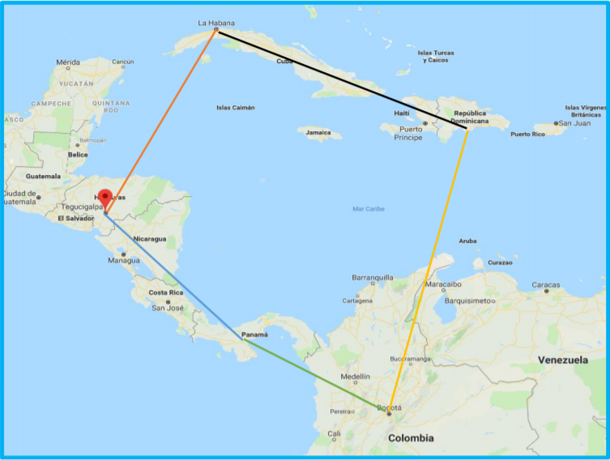

El proyecto consiste en la puesta en marcha de la distribución y configuración en red de cada uno de los servicios y dispositivos de la red dedicado a servicios especializados en la comunicación entre las diferentes sucursales de una franquicia. También se encargará de la administración de la empresa con el apoyo de los servicios de FTP y los servicios de CORREO, y también cuenta con el apoyo del sitio WEB.

El proyecto titulado “AIO”, se abordará conceptos básicos en análisis de redes de datos y distribución de redes (WAN, LAN), así como su estructuración y distribución de las mismas.

**Requerimientos de conectividad:**

* El router de Tegucigalpa tiene conexión con La Habana, y Panamá
* El router de La Habana tiene conexión con Santo Domingo y Tegucigalpa
* El router de Santo Domingo tiene conexión con La Habana y Sta Fe de Bogotá
* El router de Sta Fe de Bogotá tiene conexión con Santo Domingo y Panamá
* El router de Panamá tiene conexión con Tegucigalpa y Sta fe de Bogota

# TOPOLOGÍA

A tener en cuenta el diagrama físico proporcionada por los diferentes países que conforman la interconexión Centroamericana; Se utilizó la topología de anillo, porque existe un anillo central que lo conforman Cuba, Honduras, Colombia, Panamá y República Dominicana por el cual todas las señales pasan bidireccionalmente según sea el caso y pasan por todos los dispositivos de enrutamiento de la red hasta encontrar su destino, ya que de esta forma es que trabaja la topología de anillo para llevar la información a su destino.

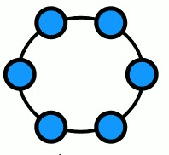

# 

# TIPOS DE DISPOSITIVOS

Se utilizaron para el esquema propuesto los siguientes dispositivos:

## Dispositivos de Conectividad

* Router 1841: Se utilizó porque tenía requerimientos mínimos que nos permitía hacer más de 4 conexiones fastEthernet
* Router Genérico: Permitía conexiones Seriales, Conexiones FastEthernet, Conexiones Fibra Óptica tuvimos que personalizar este router.
* Switch 2950-24: Para hacer la conexión entre router y dispositivos terminales.
* Switch Genérico: Para hacer Conexión con Fibra Óptica a los Router Genérico, en las ciudades de San Pedro Sula y Tegucigalpa.

## Dispositivos Finales

**Servidores:** Se instalaron en todas las sucursales, en algunas con mayor prioridad como ser En Atlanta, New York

**PC-PT:** Computadoras Básicas en las diferentes sucursales que tienen acceso a impresoras y servidores principales.

**Printer:** Permite Conectarse a la red la impresora

## Medios de transmisión:

* Cobre(UTP):CAT5
* Fibra Óptica(Multimodo)

# CONCLUSIONES

* Fue un desafío en el desarrollo ya que no conocíamos el alcance de Packet Tracer y nos permitió poder desarrollar configuraciones que cumplan los estándares internacionales.
* Concluimos que pudimos realizar la topología de anillo tal como había sido planteada desde el inicio.
* Pudimos observar la importancia de las conexiones del ruteo estático ya que el servidor de DNS era necesario que todas las redes locales tuvieran acceso y si fallaba el enlace se perdía la conectividad a la página.
* Pudimos obtener una conexión de redes WAN con su ruteo estático y también dinámico
* El desarrollar servidores Web, STMP, Correo y de FPT nos dio la oportunidad de configurar usuarios en servidores que tuvieran acceso desde diferentes puntos de la red, creando una funcionalidad por la que es creada una red el acceso rápido a información y las comunicación rápida.

# ANEXOS

DIAGRAMA DE RED WAN

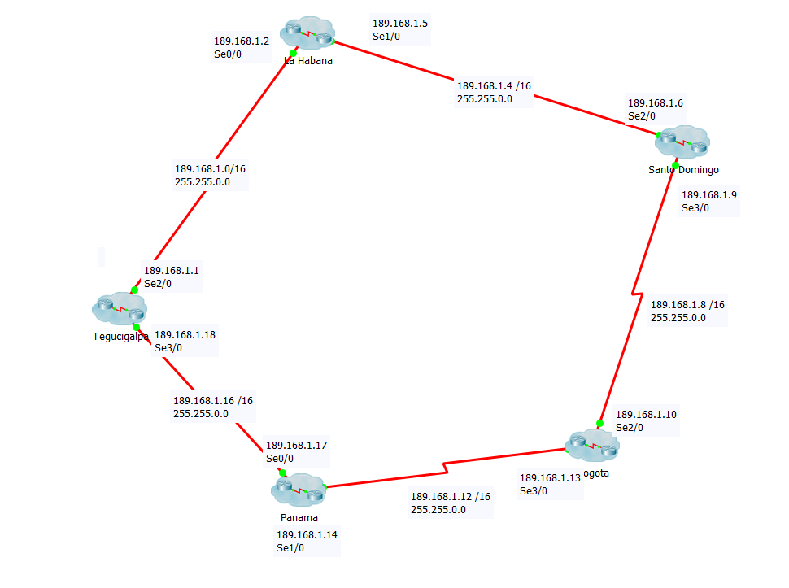

RED LAN TEGUCIGALPA

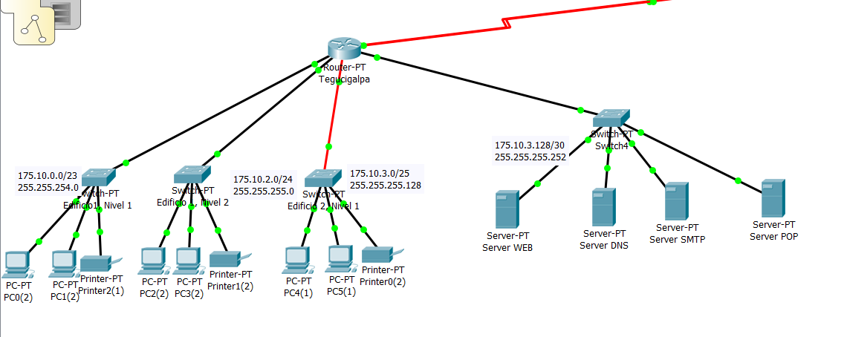

RED LAN LA HABANA

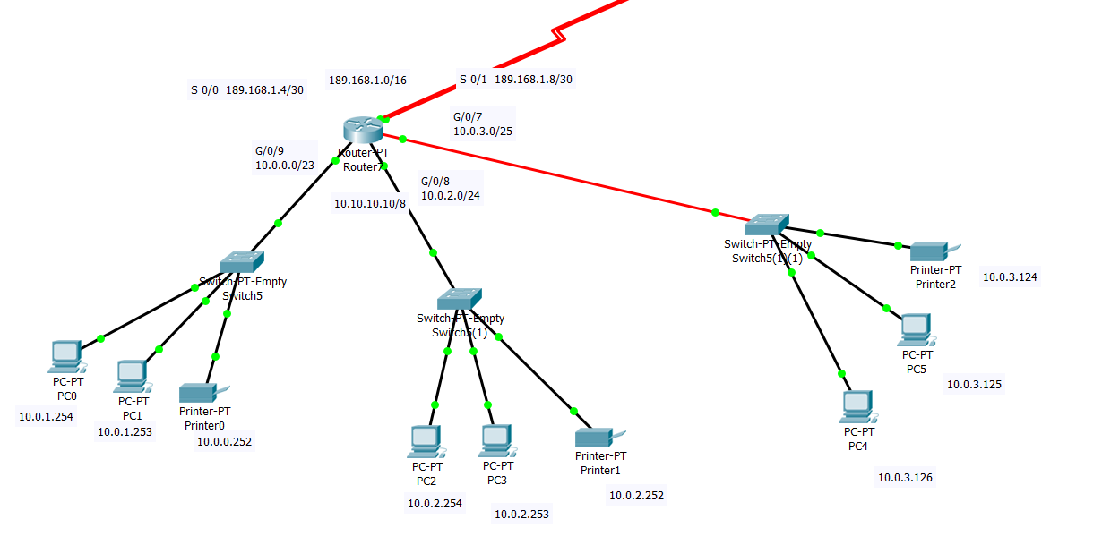

RED LAN SANTO DOMINGO

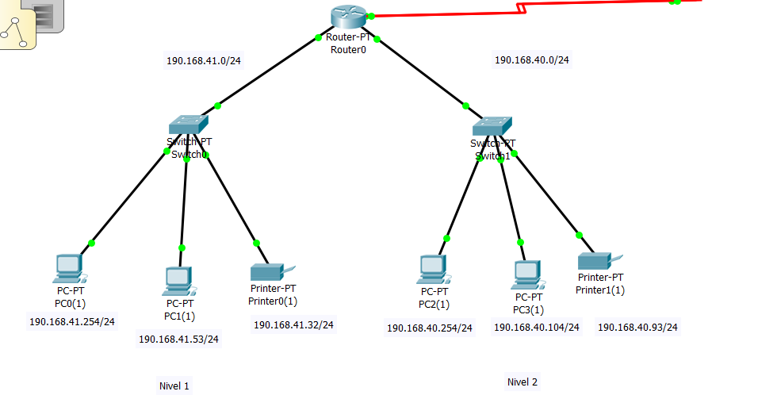

RED LAN BOGOTA

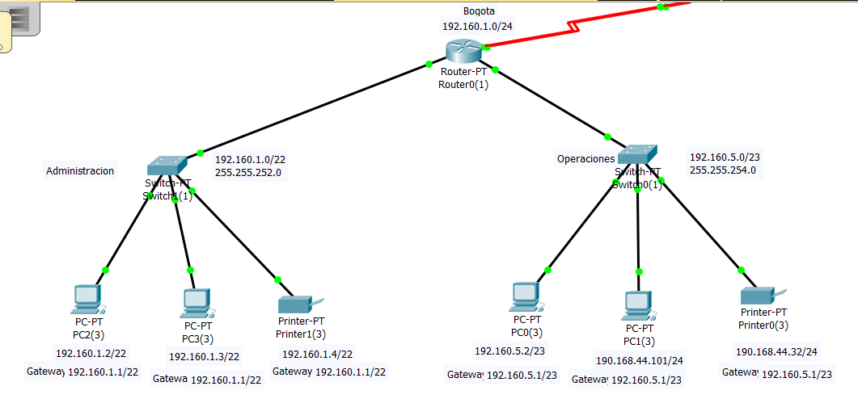

RED LAN PANAMA

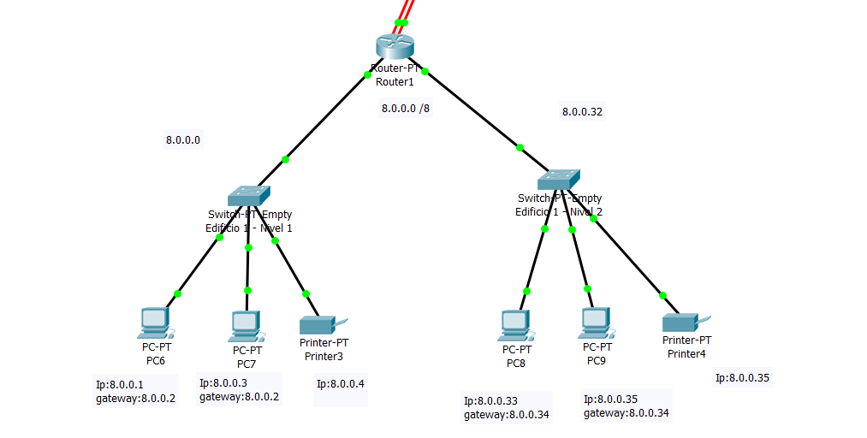

Pruebas de Conexión

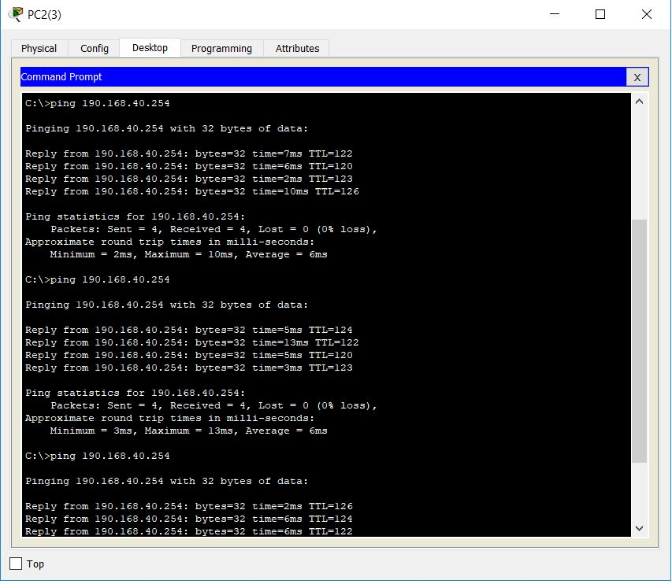

Se hace ping de Bogotá a Santo Domingo para comprobar la conexión

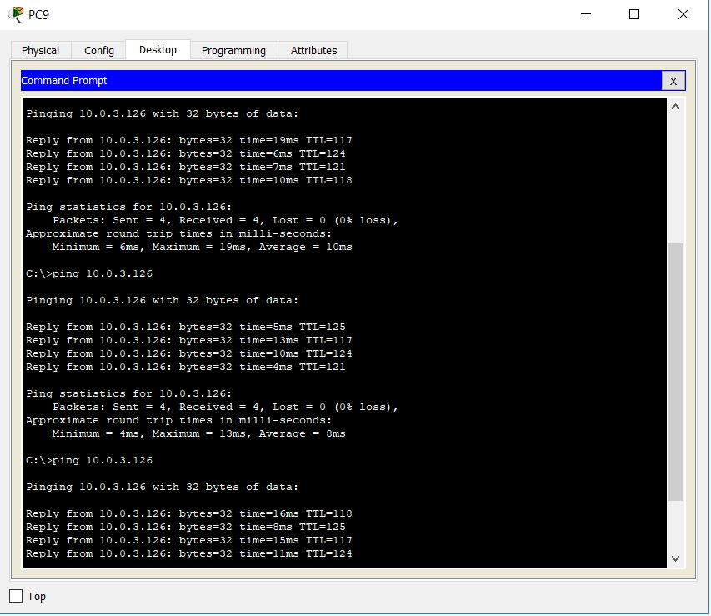

Se hace ping de Panamá a la Habana para comprobar la conexión

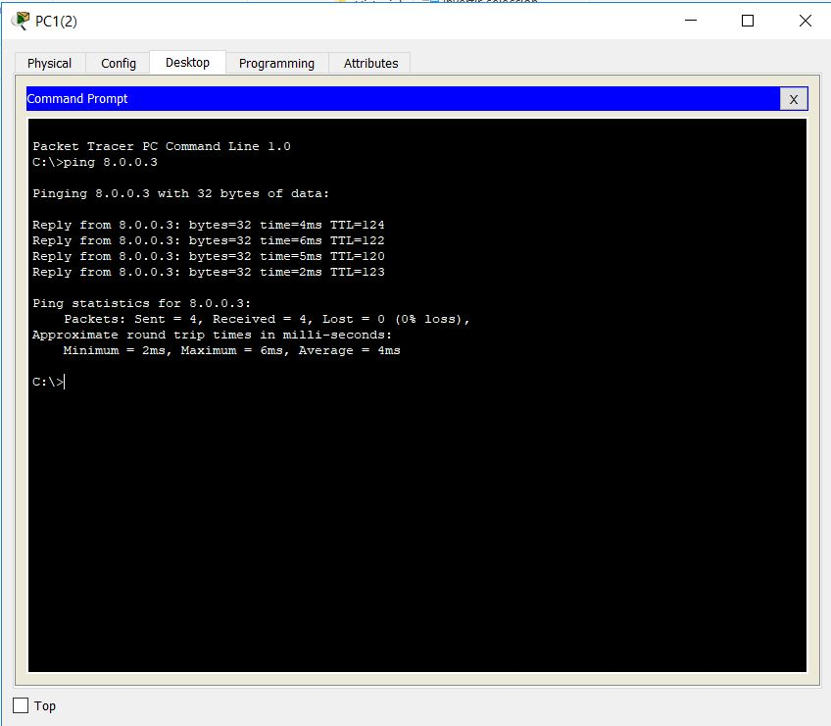

Se hace ping de Tegucigalpa a Panamá para comprobar la conexión

SERVER WEB

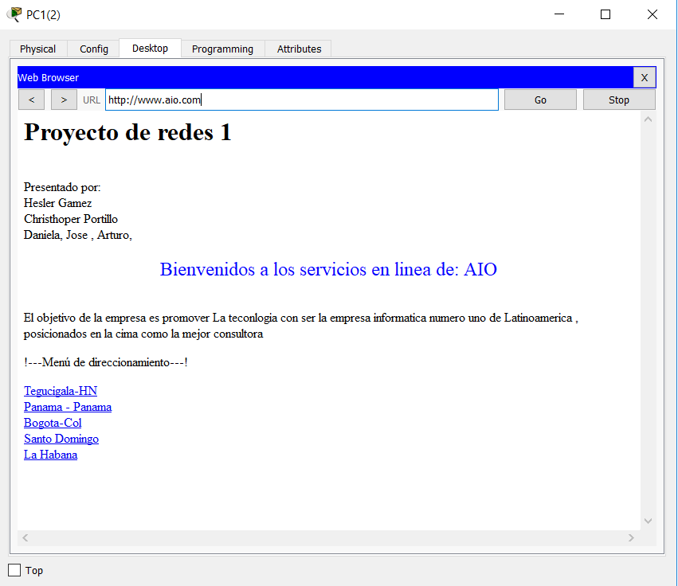

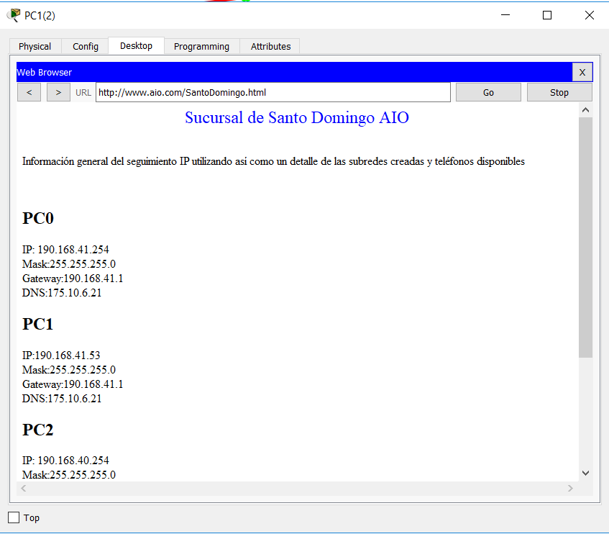

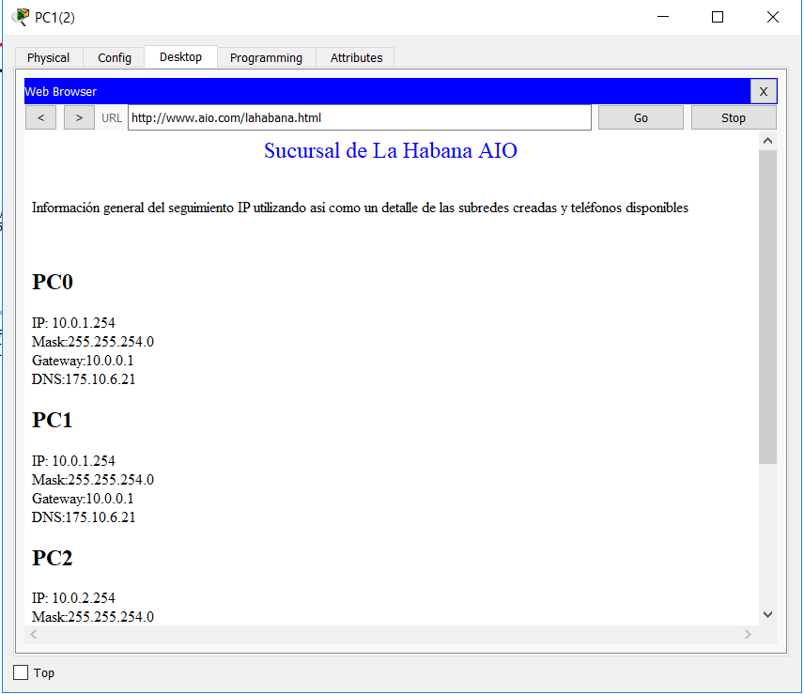

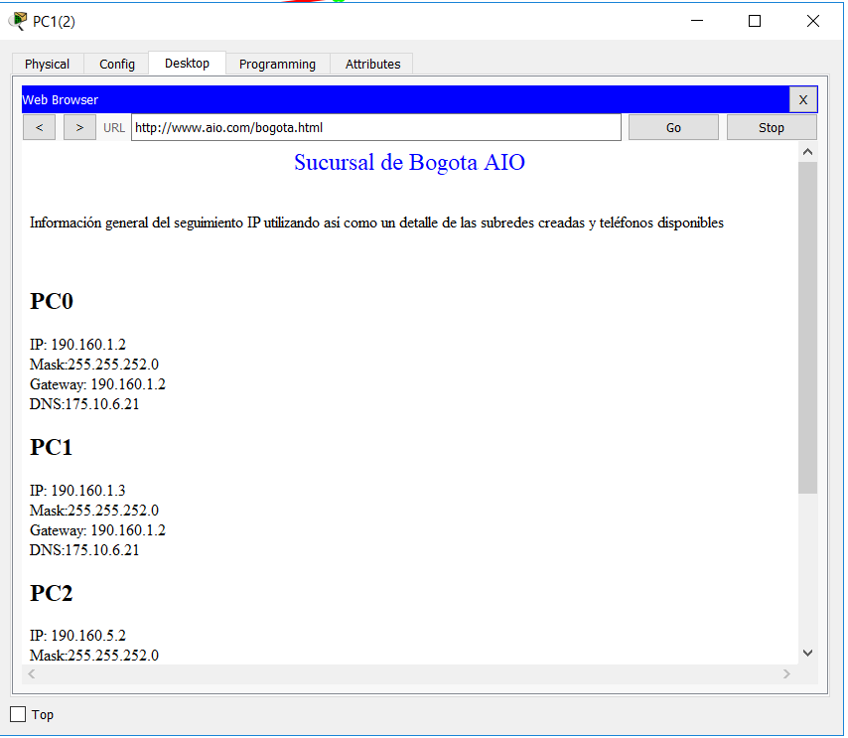

SERVER CORREO

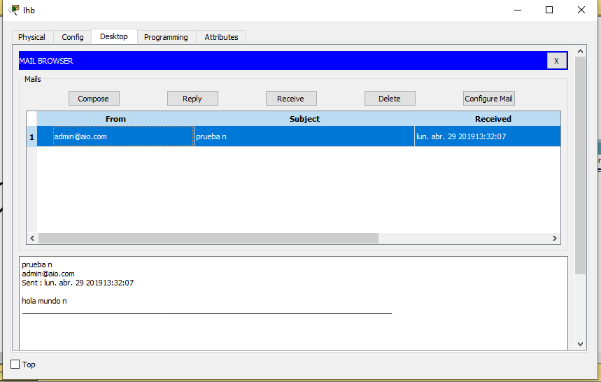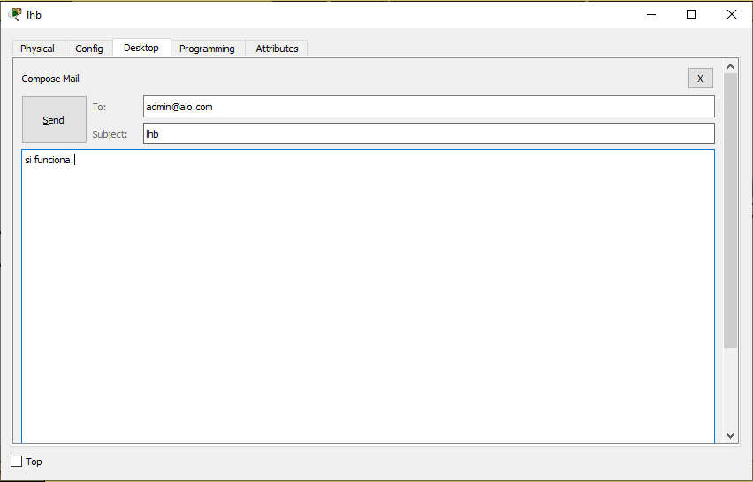

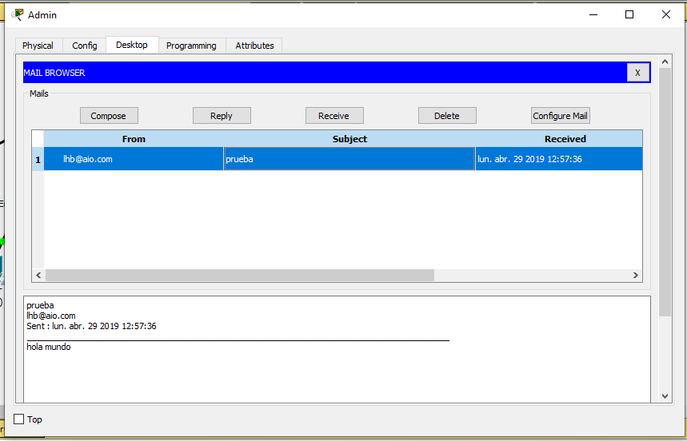

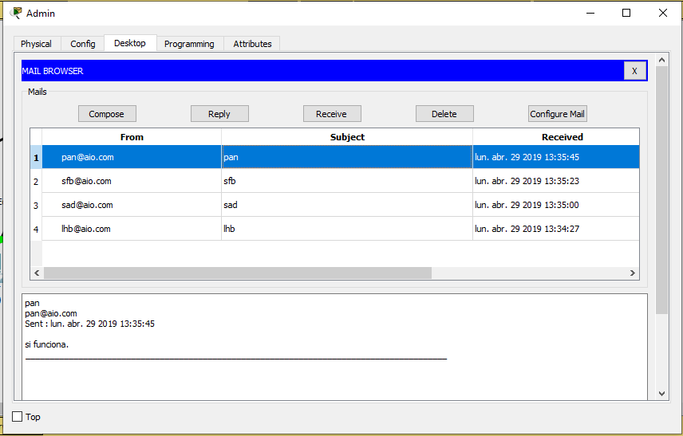

Algunas imágenes mientras trabajamos en el proyecto

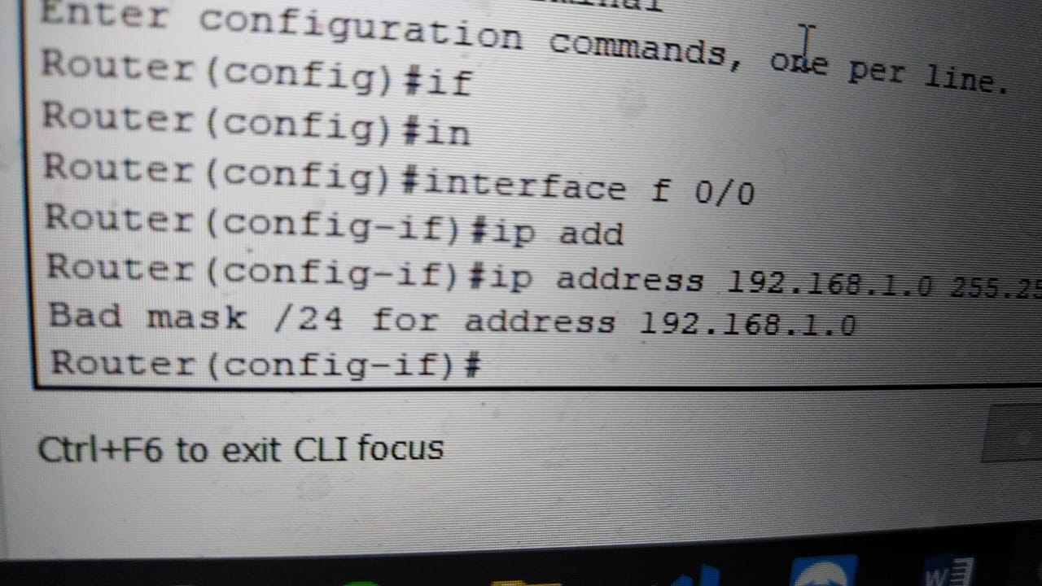

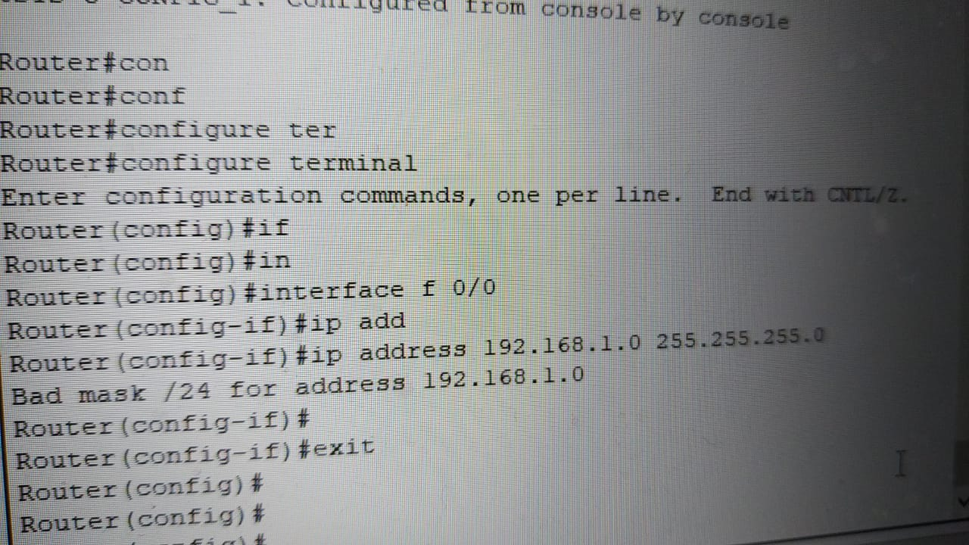

ALGUNOS ERRORES QUE TUVIMOS AL MOMENTO DE CONFIGURAR QUE SE RESOLVIERON SATISFACTORIAMENTE

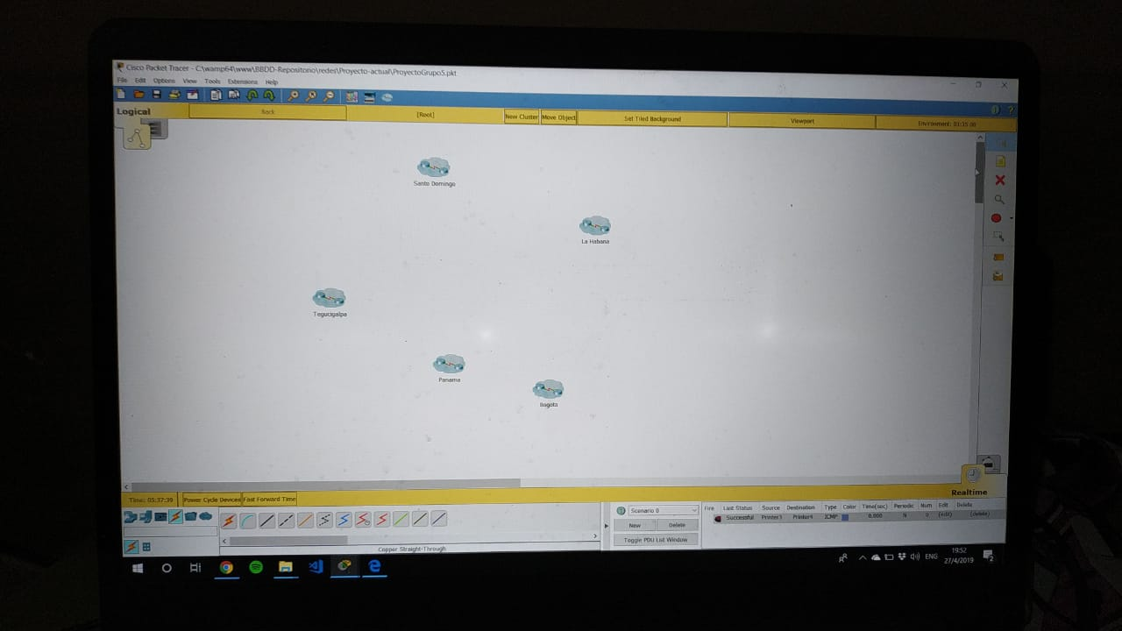Al momento de unir las diferentes ciudades

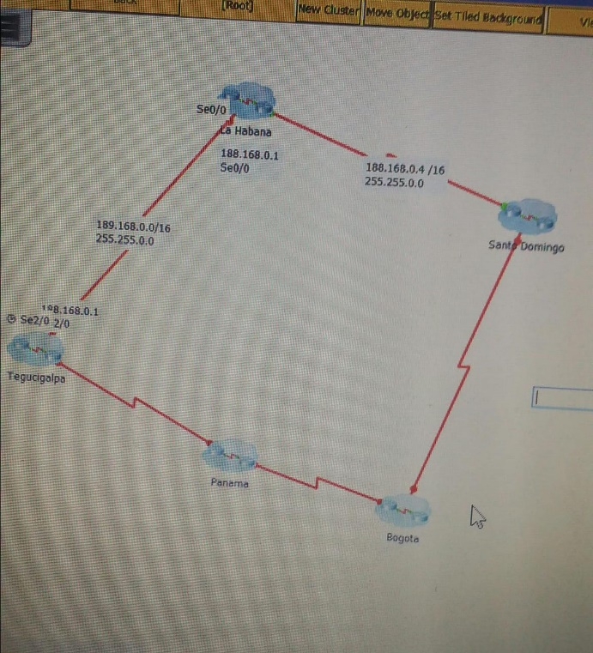

Al momento de estar configurando las redes wan

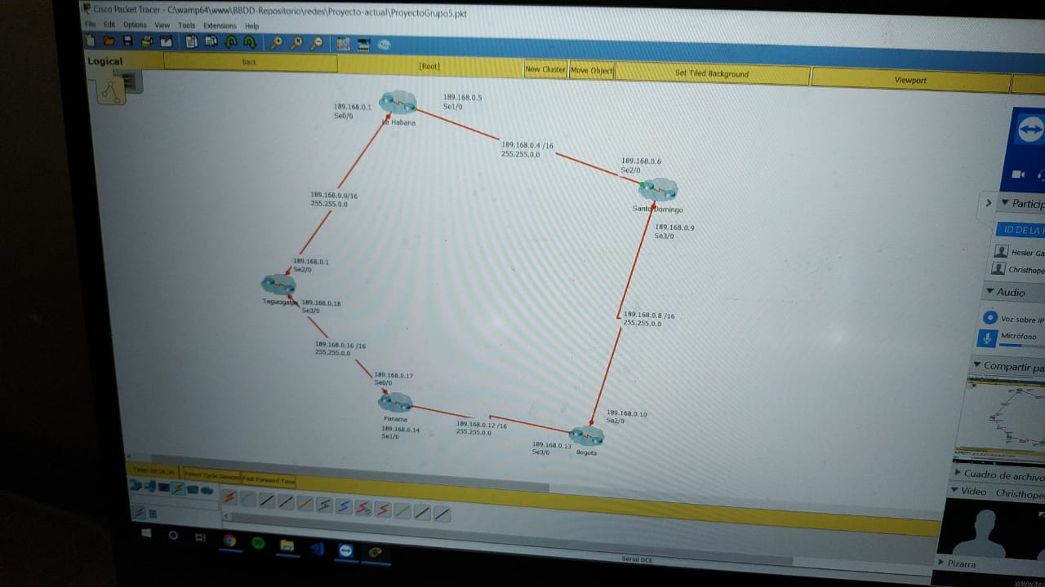

La red WAN ya debidamente configurada